PRITARTA
Kretingos rajono savivaldybės tarybos
2020 m. balandžio 30 d. sprendimu Nr.T2-83

UAB „KRETINGOS TURGUS“ 2019 METŲ VEIKLOS ATASKAITa

ApžValga

UAB „Kretingos turgus“ yra ribotos civilinės atsakomybės privatusis juridinis asmuo, įregistruota Valstybės įmonės registrų centre ir pradėjusi savo veiklą 2006 m. vasario 1 d. Bendrovės veiklos laikotarpis yra neribotas. Pagrindinis akcininkas – Kretingos rajono savivaldybė – 100% emitento įstatinio kapitalo.
Bendrovės valdymo organai yra: visuotinis akcininkų susirinkimas, bendrovės valdyba, bendrovės direktorius. 2018 m. gruodžio 21 d. Kretingos rajono savivaldybės administracijos direktoriaus įsakymu Nr. A1-1087 4 metų laikotarpiui paskirti valdybos nariai: Alma Patamsienė (Kretingos miesto seniūnijos seniūno pavaduotoja), Lina Stropuvienė (Savivaldybės administracijos Ekonomikos ir biudžeto skyriaus specialistė), Nerijus Tertelis (UAB „Kretingos turgus“ direktorius), Nijolė Vaičienė (Savivaldybės administracijos Vietinio ir turto valdymo skyriaus vedėjo pavaduotoja), Daiva Vaikėnienė (Savivaldybės administracijos Juridinio skyriaus vyr. specialistė). Per 2019 metus surengti 5 valdybos posėdžiai, nagrinėta 20 klausimų.
Per 2019 m. bendrovėje atlikti valstybės institucijų patikrinimai: Valstybinė maisto ir veterinarijos tarnyba – 2, Valstybinė augalininkystės tarnyba prie Žemės ūkio ministerijos – 2, Lietuvos metrologijos inspekcija – 1. Esminių pažeidimų nenustatyta.
UAB „Kretingos turgus“ veikla yra turgavietės eksploatavimas – nekilnojamojo turto, priklausančio nuosavybės ar kita teise, išnuomojimas.
Nuo 2017 m. bendrovė vykdo papildomą veiklą – organizuoja komercines muges. 2019 m. surengtos 6 mugės.
VEIKLOS RODIKLIAI
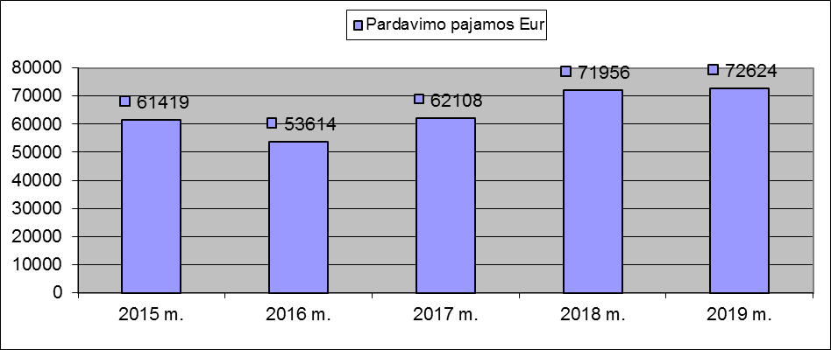
1 pav. Pardavimo pajamos, Eur
2019 m. pardavimo pajamos padidėjo 1 proc., lyginant su 2018 m. Įmonės metiniai pardavimai padidėjo 668 Eur:
1. Vykdant papildomą veiklą – organizuojant muges Kretingos mieste 2019 m. gauta 14949 Eur pajamų. Lyginant su 2018 m. pajamos iš mugių organizavimo padidėjo 1781 Eur. Mugių pajamų struktūra ir dinamika atskleista lentelėje.

Mugių pajamų struktūra ir dinamika 1 lentelė
Prekybos mugių pajamos | Gauta pajamų  2017 m. | Gauta pajamų  2018 m. | Gauta pajamų  2019 m.
Kazimierinių, Užgavėnių mugė | 0 | 0 | 2248
Pavasario (Velykinė) mugė | 0 | 2907,5 | 2237
Šv. Antano mugė | 6848 | 5485,66 | 5524
Moliūgo šventės mugė | 2510 | 2512,83 | 2285
Kalėdų eglės įžiebimo mugė | 1196,64 | 1437,13 | 1412
Adventinė mugė | 1123,23 | 824,72 | 1243
Viso | 11677,87 | 13167,84 | 14949

2. Pajamos iš prekybos vietų nuomos turguje 52095 Eur. Lyginant su 2018 m., jos sumažėjo 1113 Eur.
3. Pajamų iš patalpų nuomos 2019 m. gauta 5580 Eur, t. y. tiek pat kiek 2018 metais.

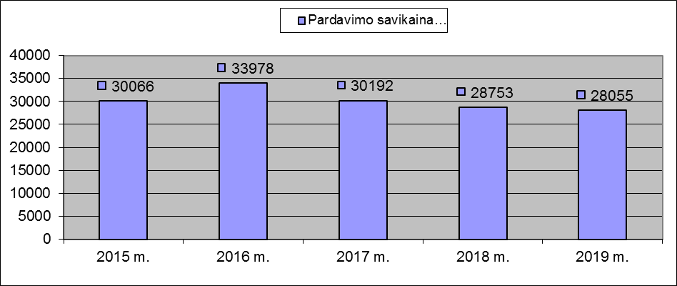
2 pav. Pardavimo savikaina, Eur
2019 m. pardavimo savikaina sumažėjo 2 proc., lyginant su 2018 m.
Ilgalaikio turto eksploatacines sąnaudas 31 proc. (185 Eur) padidino įsigytas naujas spausdintuvas už 139 Eur, medžiagos smulkiems paviljonų remonto darbams ir higienai. 15 proc. (184 Eur) pastatų apsaugos, darbo saugos, vet. paslaugų sąnaudas padidino pasikeitusi pastatų apsaugos paslaugų kaina. Komercinių mugių prekių ir paslaugų sąnaudas (komunalinės paslaugos, kanceliarinės prekės, skelbimai ir reklama spaudoje, vietinė rinkliava Kretingos rajono savivaldybei už leidimus organizuoti komercinius renginius) 22 proc. (342 Eur) padidino šiemet suorganizuotos 6 mugės, 2018 m. vyko 5 mugės.
Darbo užmokesčio sąnaudos padidėjo 23 proc. ir 86 proc. sumažėjo soc. draudimo sąnaudos dėl nuo 2019-01-01 taikomos naujos darbo užmokesčio ir soc. draudimo įmokų skaičiavimo metodikos (Lietuvos Respublikos valstybinio socialinio draudimo įstatymo Nr. I-1336 2, 4, 7, 8, 10, 23, 25 ir 32 straipsnių pakeitimo įstatymas, 2018-06-28), kas ketvirtį tikslinamų bendrovės darbuotojų atostoginių kaupimų.
Dėl sumažėjusių pirkėjų ir prekiautojų srautų patirtos 5 proc. mažesnės elektros sąnaudos.
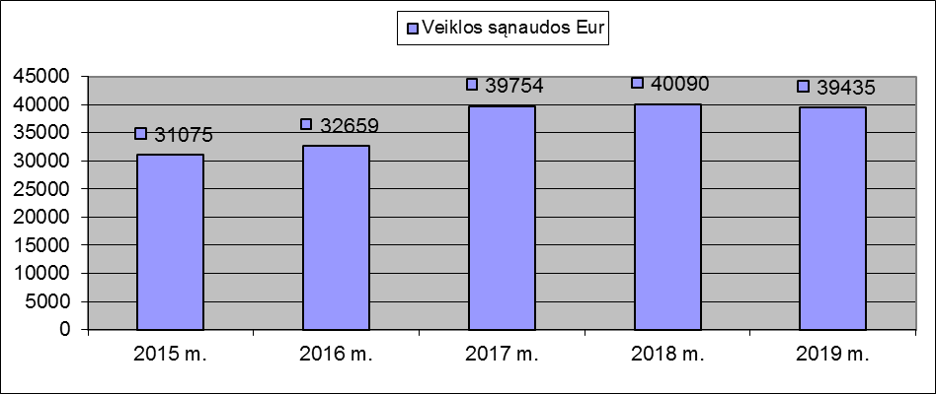
3 pav. Veiklos sąnaudos, Eur

2019 m. veiklos sąnaudos sumažėjo 2 proc., lyginant su 2018 m.
Bendrosios ir administracinės sąnaudos, lyginant su 2018-12-31, padidėjo 914 Eur, t. y. 2 proc.
Vadovaujantis 2018-06-28 VSDĮ pakeitimo įstatymu Nr. XIII-1336, nuo 2019-01-01 taikoma nauja darbo užmokesčio ir soc. draudimo įmokų skaičiavimo metodika 13,3 karto sumažino soc. draudimo įmokų sąnaudas ir 26 proc. padidino darbo užmokesčio sąnaudas. Darbo užmokesčio sąnaudų didėjimui/mažėjimui įtakos turi kas ketvirtį tikslinami bendrovės darbuotojų atostoginių kaupimai, bei kasmet kintantis bendrovės vadovo mėnesinės algos kintamosios dalies dydis, nustatomas vadovaujantis Kretingos rajono savivaldybės administracijos direktoriaus 2016 m. balandžio 29 d. įsakymu Nr. A1-378 „Dėl Savivaldybės įmonių ir Savivaldybės kontroliuojamų uždarųjų akcinių bendrovių vadovų darbo užmokesčio nustatymo tvarkos aprašo“ patvirtintu Savivaldybės įmonių ir Savivaldybės kontroliuojamų uždarųjų akcinių bendrovių vadovų darbo užmokesčio nustatymo tvarkos aprašu.

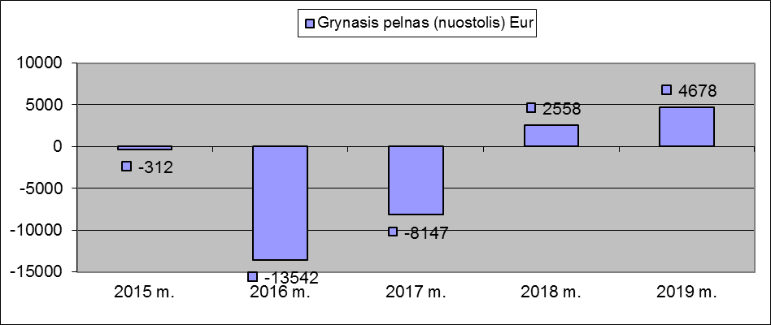
4 pav. Grynasis pelnas (nuostoliai).
2019 m. grynasis pelnas (nuostoliai) yra 4678 Eur.

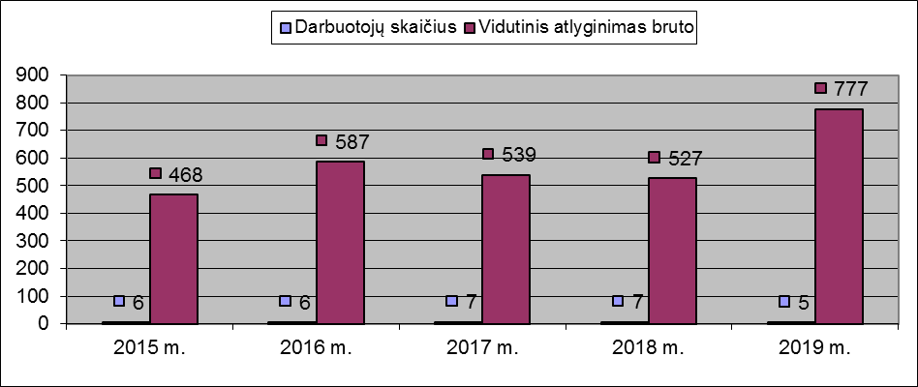
5 pav. Darbuotojų skaičius ir vidutinis atlyginimas bruto, Eur.
Įmonės darbuotojų vidutinis darbo užmokestis 2019 m. – 777 Eur. Patvirtinti 4 etatai, dirba 5 darbuotojai.
Vidutinis darbo užmokestis didėjo dėl 2018-06-28 VSDĮ Nr. 1-1336 2, 4, 7, 8, 10, 23, 25 ir 32 straipsnių pakeitimo įstatymo Nr. XIII -1336 9 str. 4 dalies, bei kasmet kintančio bendrovės vadovo mėnesinės algos kintamosios dalies dydžio, nustatomo vadovaujantis Kretingos rajono savivaldybės administracijos direktoriaus 2016 m. balandžio 29 d. įsakymu Nr. A1-378 „Dėl Savivaldybės įmonių ir Savivaldybės kontroliuojamų uždarųjų akcinių bendrovių vadovų darbo užmokesčio nustatymo tvarkos aprašo“ patvirtintu Savivaldybės įmonių ir Savivaldybės kontroliuojamų uždarųjų akcinių bendrovių vadovų darbo užmokesčio nustatymo tvarkos aprašu.

2019 m. planas ir jo įgyvendinimas
2019 m. planas pagal vertinimo kriterijus, į kuriuos atsižvelgiama nustatant 2020 metų bendrovės vadovo mėnesinės algos kintamąją dalį.
3 lentelė
Nr. | Vertinimo kriterijus | Nustatytas rodiklis | Pasiektas rodiklis
1. | Ūkinės – finansinės veiklos grynasis pelnas ne mažiau kaip 3 tūkst. Eur | 3000 Eur | 4678 Eur (rodiklis pasiektas)
2. | Suteiktų paslaugų apimties didėjimas (pajamų didinimas) ne mažiau kaip 2 tūkst. Eur, lyginant su 2018 metais | 2000 Eur | 668 Eur (rodiklis nepasiektas)
3. | Patvirtinti naują UAB „Kretingos turgus“ prekybos vietų išdėstymo schemą, perkeliant prekybą iš Laisvės g., Kretingos m., į UAB „Kretingos turgus“ teritoriją | Patvirtinti schemą, perkelti prekybą | Schema nepatvirtinta, prekyba neperkelta (rodiklis nepasiektas)*
4. | 2019 m. suorganizuoti ne mažiau kaip 6 muges | 6 | 6 - suorganizuotos šešios mugės (rodiklis pasiektas)

* Naujiems prekiautojams prekiauti Laisvės g. neleidžiama, jiems siūlomos vietos UAB „Kretingos turgus“ teritorijoje. Sureguliuoti ir prižiūrimi transporto srautai prekybą gėlėmis, daigais ir sodinukais padarė tvarkingesnę, priimtinesnę klientams, nesudarė problemų dėl eismo spūsčių. Perkelti prekybą neatlikus infrastruktūros pakeitimų turgavietėje yra sudėtinga, o 2019 m. pirmenybę teikėme bendrovės finansinių srautų sureguliavimui bei 2017 m. nuostolio padengimui, todėl lėšų investicijoms šia kryptimi neturėjome.

Tradicinis „Mamų turgelis“ 2019 m. vyko 9 kartus, vidutiniškai prekiavo 27 prekiautojai. Akimirkos iš „Mamų turgelio“:
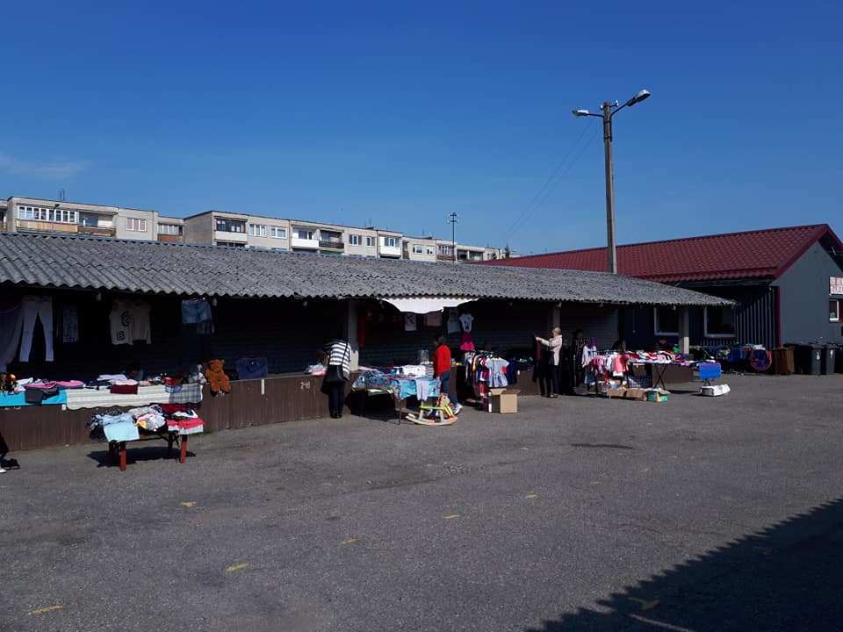
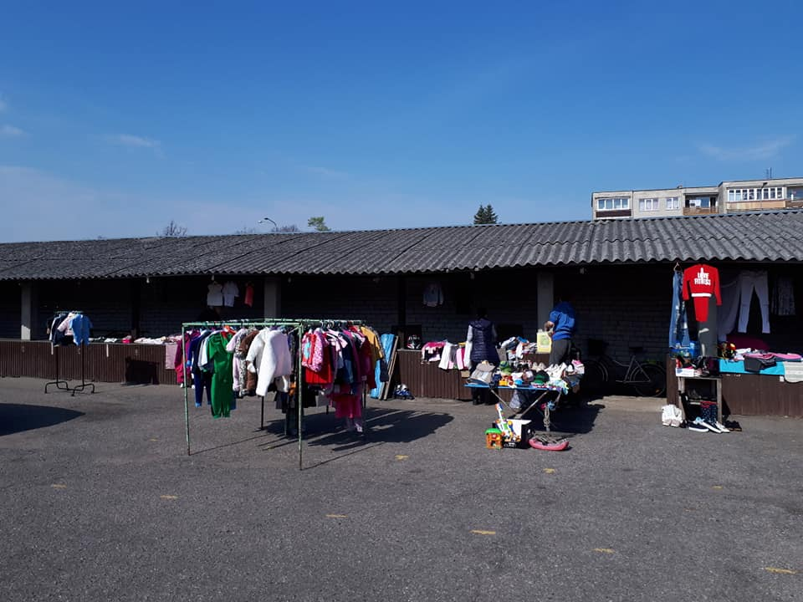

Balandžio 27 d. vyko, jau tradicine tapusi, turgaus šventė „Pavasario linksmybės“. Akimirkos iš šventės:
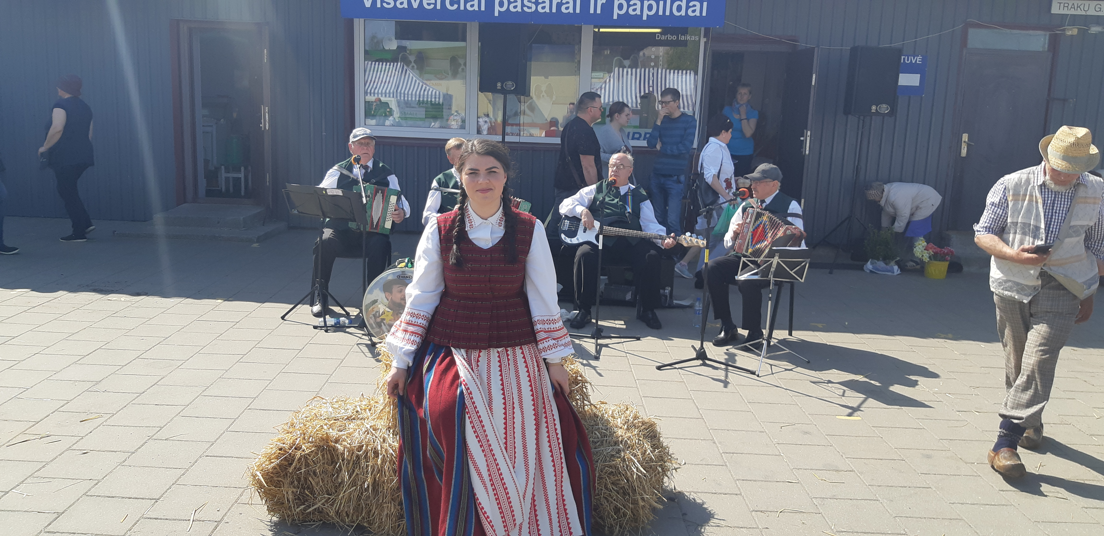
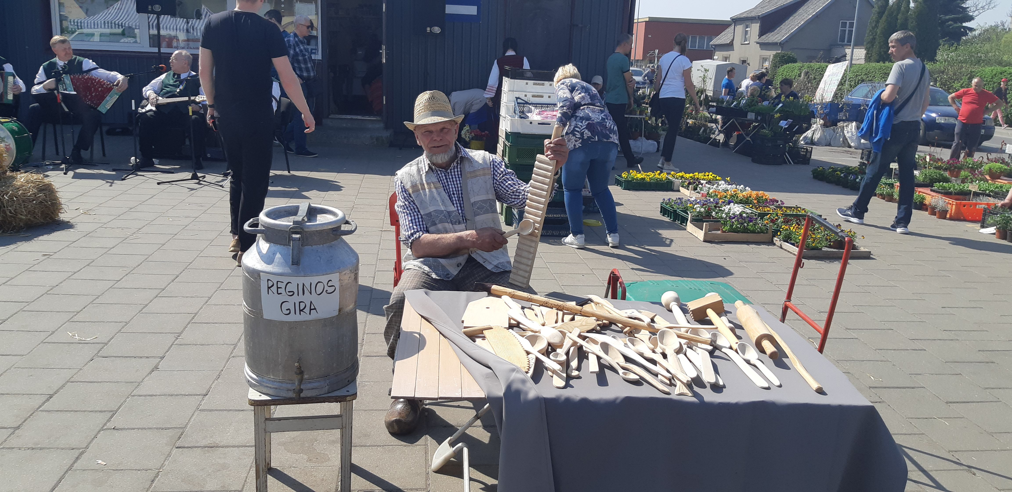

2019 m. buvo gauti leidimai ir suorganizuotos 6 mugės ( „Kazimierinės Kretingoje“ „Pavasario mugė 2019“, tautodailės ir amatų šventė „Nežiopsosi – nestokosi“, „Rudens derliaus ir moliūgo šventė 2019“, „Kretingos miesto Kalėdų eglės įžiebimo šventės 2019 mugė“, „Adventinė mugė Kretingoje 2019“). Akimirkos iš mugių:
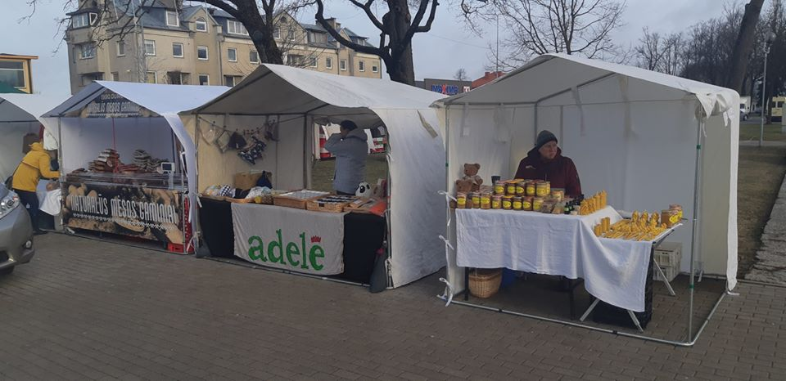
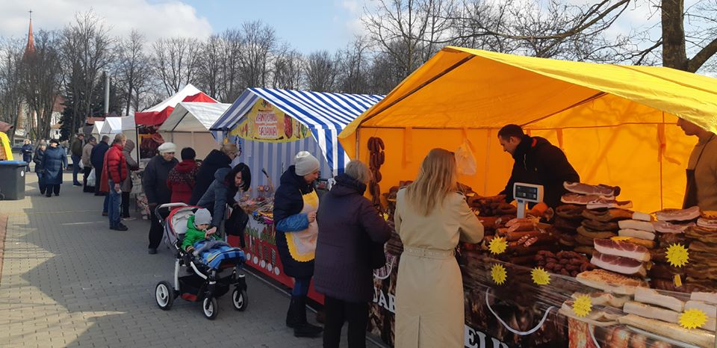

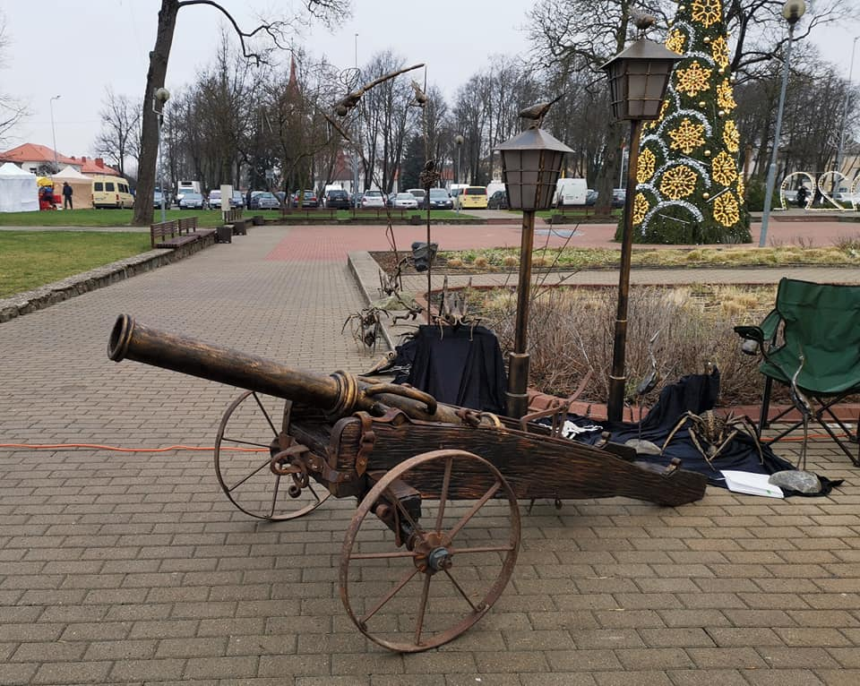
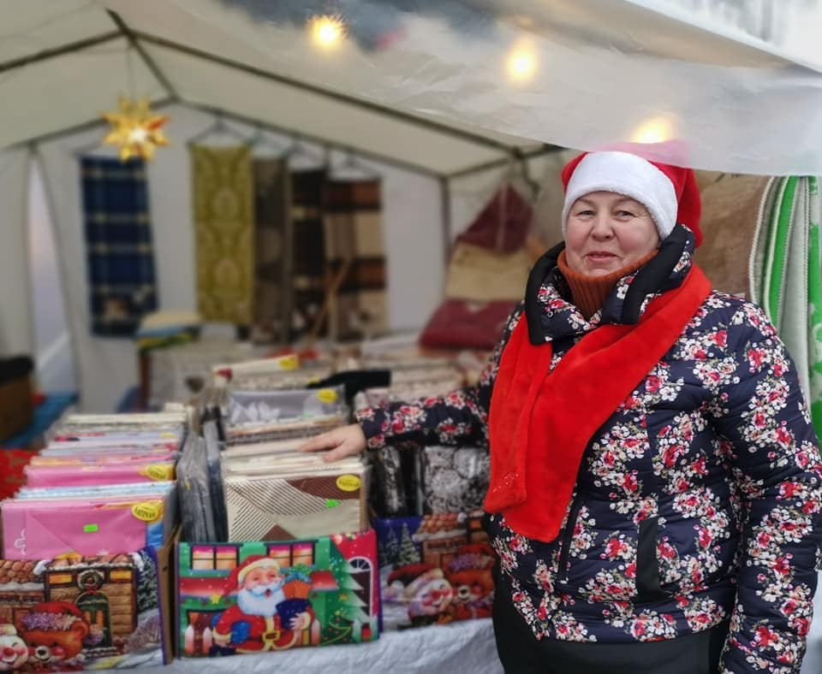
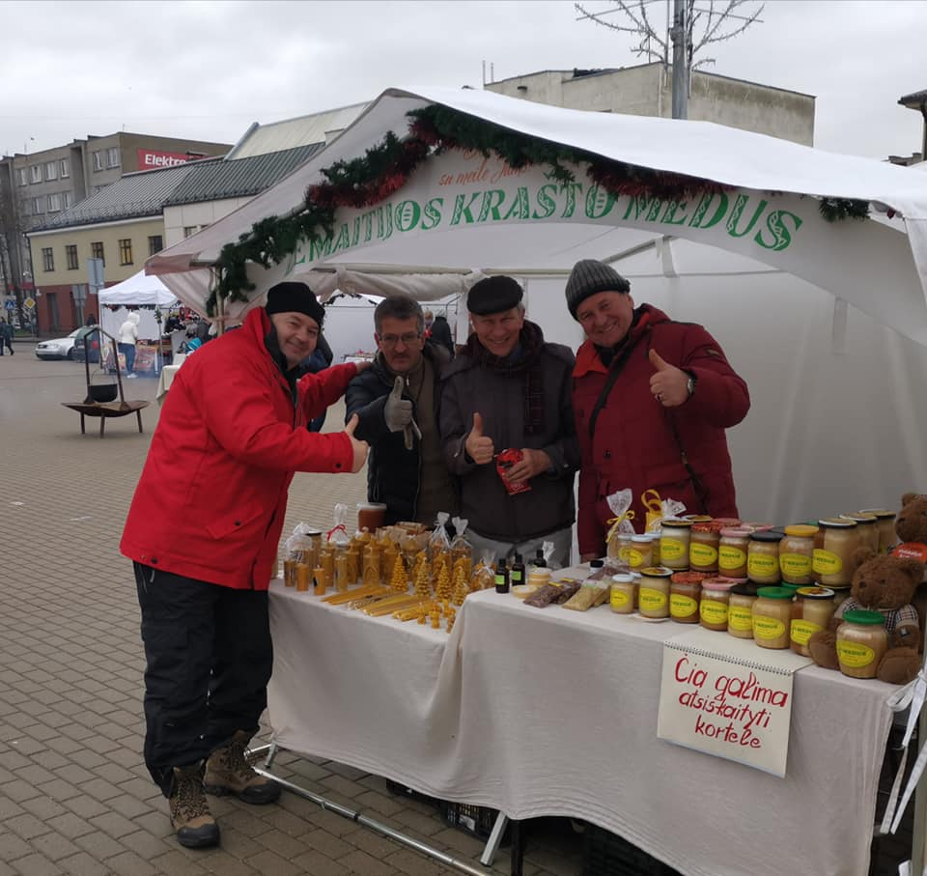

2020 m. planas

Planuojami atlikti darbai, investicijos per 2020 m.:
- stengtis išlaikyti teigiamą įmonės finansinį rezultatą;
- stengtis didinti teikiamų paslaugų apimtį (pajamų didinimą) ne mažiau kaip 670 Eur, lyginant su 2019 m;
- ieškoti sprendimų, kurie turgų padarytų priimtinesniu Kretingos miesto ir rajono žmonėms;
- toliau vystyti ir plėtoti veiklą organizuojant muges Kretingos mieste. 2020 m. planuojamos ne mažiau kaip 3 mugės;
- patvirtinti naują UAB „Kretingos turgus“ prekybos vietų išdėstymo schemą, perkeliant prekybą iš Laisvės g. Kretingos m. į UAB „Kretingos turgus“ teritoriją;
- siekiant gerinti paslaugų kokybę ir dalyvių saugumą organizuojant muges, įsigyti 20 m. lovelių elektros laidų apsaugai ir įgarsinimo kolonėlę;
- Tęsti bendradarbiavimą su Kretingos rajono kultūros centru – tai pigiausia ir efektyviausia reklama;
- Surengti turgaus pavasarinę šventę, toliau organizuoti „Mamų turgelius“.

_____________________

